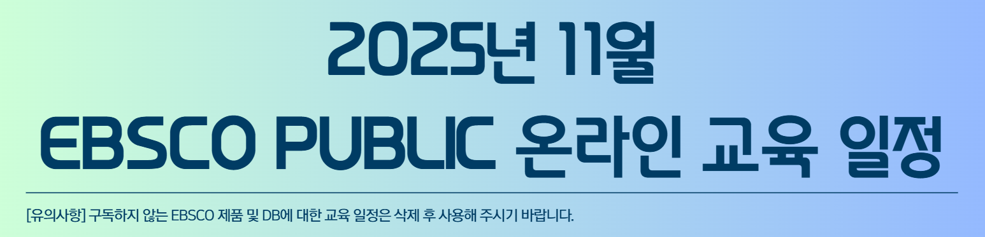
교육 제목 | 교육 내용 | 교육 대상 | 관련 DB | 교육 시간 | 교육등록
[기본교육]  A+ 과제의 비밀  : 해외 학술 데이터베이스에서 자료 찾아보기 | 과제에 필요한 자료를 해외 학술 데이터베이스에서 찾아보는 방법에 대해 실습과 함께 살펴보는 교육입니다. 주제분야별 데이터베이스에 대한 소개와 함께 자료 검색을 위한 기본 검색, 자료 필터링 방법에 대해 학습합니다. | 해외 학술 정보 검색에 관심이 있는 누구나 | 모든  EBSCOhost 데이터베이스 | 11월 17일 (월)  오후 2시  (약 30분) | 등록하기
[기본교육]  시간을 절약하는 학술 데이터베이스  검색의 비밀: 고급 검색 전략 완전 정복 | 빠르게 원하는 자료를 효율적으로 검색할 수 있는 고급 검색 전략에 대해 실습과 함께 살펴보는 교육입니다. 알고 사용하면 쉽고 빠르게 학술 자료를 찾아볼 수 있는 전략에 대해 학습합니다. | 해외 학술 정보 검색에 관심이 있는 누구나 | 모든  EBSCOhost 데이터베이스 | 11월 17일 (월)  오후 4시  (약 30분) | 등록하기
[특집교육]  검색, 저장, 참고문헌 작성까지 한 번에!  효율적으로 과제/논문을 작성하자 | 자료 검색으로 검색한 자료 저장 및 인용 반출에 대해 실습과 함께 살펴보는 교육입니다. 참고문헌 스타일에 따라 반출하는 방법 뿐만 아니라 최대 25,000개 항목을 한 번에 반출하는 방법에 대해 학습합니다. | 해외 학술 정보 검색에 관심이 있는 누구나 | 모든  EBSCOhost 데이터베이스 | 11월 18일 (화)  오후 2시  (약 30분) | 등록하기
[특집교육]  AI와 함께하는 EBSCOhost!  : 검색, 요약, 번역, 추천 기능 활용 | EBSCOhost에 새롭게 도입된 AI 기능에 대해 살펴보는 교육입니다. 자연어 검색, 요약, 번역, 추천 기능 활용 방법에 대해 실습과 함께 학습합니다. | 해외 학술 정보 검색에 관심이 있는 누구나 | 모든  EBSCOhost 데이터베이스 | 11월 18일 (화)  오후 4시  (약 30분) | 등록하기
[정기교육]  AI 시대, 교육은 어떻게 바뀔까?  교육학 학술 DB로 관련 연구 살펴보기 | 교육학 분야 해외 학술 데이터베이스인 Education Source에서 “AI”라는 키워드와 관련된 다양한 학술 자료를 탐색하는 방법에 대해 실습과 함께 살펴보는 교육입니다. | 교육학 분야 해외 학술 정보 검색에 관심이 있는 누구나 | Education Source | 11월 19일 (수)  오후 2시  (약 30분) | 등록하기
[정기교육]  간호/보건학 관련 선행연구를 찾고 있나요?  핵심 질문을 구체화하여 검색하자 | 임상 질문을 구조화하여 검색하는”PICOT”, 그리고 MeSH를 기반으로 한 시소러스 통제 어휘집 “CINAHL Headings”을 활용하여 간호/보건학 해외 학술 데이터베이스인 CINAHL에서 선행연구를 탐색하는 방법에 대해 실습과 함께 살펴보는 교육입니다. | 간호/보건학 분야 해외 학술 정보 검색에 관심이 있는 누구나 | CINAHL | 11월 19일 (수)  오후 4시  (약 30분) | 등록하기
[특집교육]  최신 연구 트렌드가 궁금하나요?  저널 검색을 활용해보자 | EBSCOhost에서 저널로 검색할 수 있는 “출판물 검색” 기능에 대해 살펴보는 교육입니다. 데이터베이스에서 저널로 검색하는 방법과 함께 저널의 창간호부터 최신호까지 검색하는 방법에 대해 실습과 함께 학습합니다. | 해외 학술 정보 검색에 관심이 있는 누구나 | 모든  EBSCOhost 데이터베이스 | 11월 20일 (목)  오후 4시  (약 30분) | 등록하기

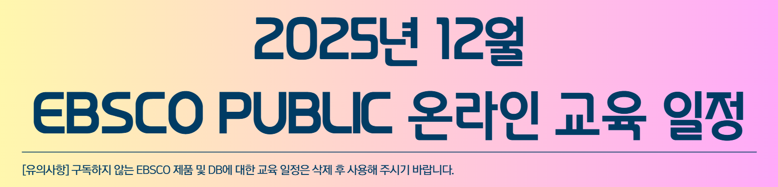
교육 제목 | 교육 내용 | 교육 대상 | 관련 DB | 교육 시간 | 교육등록
[특집교육]  최신 연구 트렌드가 궁금하나요?  저널 검색을 활용해보자 | EBSCOhost에서 저널로 검색할 수 있는 “출판물 검색” 기능에 대해 살펴보는 교육입니다. 데이터베이스에서 저널로 검색하는 방법과 함께 저널의 창간호부터 최신호까지 검색하는 방법에 대해 실습과 함께 학습합니다. | 해외 학술 정보 검색에 관심이 있는 누구나 | 모든  EBSCOhost 데이터베이스 | 12월 1일 (월)  오후 4시  (약 30분) | 등록하기
[정기교육]  EBSCO eBooks으로 쉽고 빠르게  전공 관련 해외 원서를 이용하자 | 다양한 전공의 해외 원서를 전자책을 통해 온라인으로 쉽고 편리하게 이용할 수 있는 EBSCO eBook에 대해 살펴보는 교육입니다. 전자책 검색 및 이용 방법에 대해 실습과 함께 학습합니다. | 해외 학술 전자책에 관심이 있는 누구나 | EBSCO eBooks | 12월 2일 (화)  오후 2시  (약 30분) | 등록하기
[정기교육]  AI와 비즈니스 혁신:  논문, 보고서로 분석하는 AI 비즈니스 세상 | 경영, 마케팅, 금융, 회계, MIS 분야 Top 학술저널을 제공하는 비즈니스 분야 전문 해외 학술 DB (Business Source)에서의 검색 전략과 최신 정보에 대한 알림 설정 방법 등을 실습과 함께 살펴보는 교육입니다. | 비즈니스 분야 해외 학술 정보 검색에 관심이 있는 누구나 | BSU / BSC / BSP | 12월 2일 (화)  오후 4시  (약 30분) | 등록하기
[특집교육]  검색, 저장, 참고문헌 작성까지 한 번에!  효율적으로 과제/논문을 작성하자 | 자료 검색으로 검색한 자료 저장 및 인용 반출에 대해 실습과 함께 살펴보는 교육입니다. 참고문헌 스타일에 따라 반출하는 방법 뿐만 아니라 최대 25,000개 항목을 한 번에 반출하는 방법에 대해 학습합니다. | 해외 학술 정보 검색에 관심이 있는 누구나 | 모든  EBSCOhost 데이터베이스 | 12월 3일 (수)  오후 2시  (약 30분) | 등록하기
[특집교육]  AI와 함께하는 EBSCOhost!  : 검색, 요약, 번역, 추천 기능 활용 | EBSCOhost에 새롭게 도입된 AI 기능에 대해 살펴보는 교육입니다. 자연어 검색, 요약, 번역, 추천 기능 활용 방법에 대해 실습과 함께 학습합니다. | 해외 학술 정보 검색에 관심이 있는 누구나 | 모든  EBSCOhost 데이터베이스 | 12월 3일 (수)  오후 4시  (약 30분) | 등록하기
[기본교육]  A+ 과제의 비밀  : 해외 학술 데이터베이스에서 자료 찾아보기 | 과제에 필요한 자료를 해외 학술 데이터베이스에서 찾아보는 방법에 대해 실습과 함께 살펴보는 교육입니다. 주제분야별 데이터베이스에 대한 소개와 함께 자료 검색을 위한 기본 검색, 자료 필터링 방법에 대해 학습합니다. | 해외 학술 정보 검색에 관심이 있는 누구나 | 모든  EBSCOhost 데이터베이스 | 12월 4일 (목)  오후 2시  (약 30분) | 등록하기
[기본교육]  시간을 절약하는 학술 데이터베이스  검색의 비밀: 고급 검색 전략 완전 정복 | 빠르게 원하는 자료를 효율적으로 검색할 수 있는 고급 검색 전략에 대해 실습과 함께 살펴보는 교육입니다. 알고 사용하면 쉽고 빠르게 학술 자료를 찾아볼 수 있는 전략에 대해 학습합니다. | 해외 학술 정보 검색에 관심이 있는 누구나 | 모든  EBSCOhost 데이터베이스 | 12월 4일 (목)  오후 4시  (약 30분) | 등록하기

